# Online-Encryption

პირობის თანახმად, მოწყვლადობა გვაქვს ენკრიპციებთან (შიფრაციასთან)

პირველი რაც მახსენდება მოწყვლად (სუსტ შიფრაციებთან/კრიპტოგრაფიასთან) არის ცეზარი, ვიჟენერი, md5 და სხვა...

მოცემული გვაქვს wireshark-ში ფაილი და წესით აქ უნდა მოიძებნოს მოწყვლადობა. სხვადასხვა ტიპის პროტოკოლი არის მოცემული: stp,cdp,http,get,post...

დავიწყებდი http.get-ით...

Get-ში არაფერი ინფო არ მოიძებნა, ვცადოთ POST



Post-ში აღმოვაჩინე /hash path. პირობის თანახმად ჩვენ ენკრიპციასთან გვაქვს საქმე და MD5-იც გამოიყენება. დიდი ალბათობით მოწყვლადობა აქ იქნება...

Form item: Input-ში base64-ის სტრიქონია მოცემული, განვახორციელოთ decode:

როგორც ჩანს ფლეგია... თუმცა ctf-ისგან განსხვავებული...

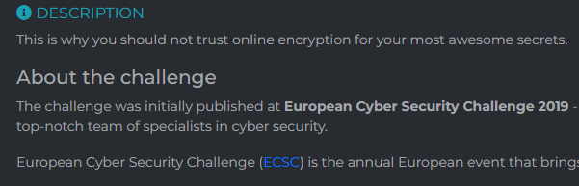

პირობის თანახმად, ECSC არის კიბერუსაფრთხოების შეჯიბრი, რომელსაც თავისი სტილის ფლეგი უნდ აჰქონდეს. ჩვენს მიერ აღმოჩენილი ფლეგი არაა სწორი პასუხი, ამიტომ ვცადოთ გამოვიყენოთ სხვა მეთოდი...

ინტერნეტში დაგუგლვის შემდეგ, აღმოჩნდა, რომ ის დაშიფრული იყო ROT-ით, რომელიც მარტივი encoder არის, ჰგავს base64-ს.

გადავიყვანეთ base64-ში და შემდეგ decode გავაკეთე base64-ში:



საბოლოოდ მივიღე ფლეგი 😊